Benik Motorsport  Sajtóközlemény  Azonnali közlésre, korlátlan felhasználásra!  Teljes terjedelmű továbbközlés esetén kérjük a forrást megjelölni:  www.benikmotorsport.hu          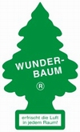      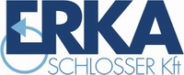  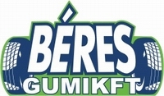     | L19. Michelin Budapest Rallyel
 | Prológ letudva, jöhet a verseny!  A Benik, Varga duó látványos, de kellően gyors produkciót mutatott be a Focus WRC-vel az újpesti alsó rakparton dendezett prológon. Balázs begyűjtötte a sokezres közönség hangos elismerését, majd kisvártatva a futamba nem számító prológ hatodik helyével a tarsolyában röviden nyilatkozott a publikumnak:  - A mezőny eleje nagyon szoros, szerintem ez lehet az idei bajnokság vízválasztója. Kíváncsian várom a szombatot, remélem, jó teljesítményt nyújtunk majd a Mátrában és a Hungaroringen is.  További információ:  www.benikmotorsport.hu  sajto@benikmotorsport.hu  Borsik Richárd 06304111463

